Лечение повреждений диафрагмы у пострадавших с политравмой

профессор Кочергаев О.В., Копалин А.А., Дразнин В.И.,
Котькин В.А.

ГБУЗ СО «Самарская городская клиническая
больница №2 имени Н.А.Семашко», Самара
(главный врач – Я.З.Резников )

В работе обобщен опыт лечения 52 пострадавших с политравмой, осложненной разрывом диафрагмы в период с 2009 по 2016гг. Диагностика повреждений диафрагмы основывалась на лучевых методах. Среди них приоритетным является спиральная компьютерная томография(СКТ). В большинстве случаев(81%) приоритетными являлись операции, направленные на восстановление целостности диафрагмы. Операционным доступом в подавляющем большинстве случаев являлась лапаротомия. Как показали результаты проведенного исследования, в группе пострадавших с применением компьютерной томографии летальность составила (11%). Во второй группе, где использовались рутинные методы диагностики, она достигла 21%. Общая летальность составила 17,5%
Ключевые слова: Политравма, повреждение диафрагмы, лучевая диагностика, хирургическая тактика

Diagnosis and surgical treatment of injuries of the diaphragm in patients with polytrauma

Kochergaev O.V., Kopalin A.A., Draznin V.I.,
Kotkin V.A.

State Institution of Health of the Samara region "Samara City Clinical Hospital
№ 2 named Semashko N.A.", Samara, Russia
(Chief doctor - M.A.Karpuhin)

This paper summarizes the experience of treatment of 52 patients with severe combined trauma complicated by rupture of the diaphragm in the period from 2009 to 2016. Diagnosis was based on the damage to the diaphragm beam techniques. Among them is a priority spiral computed tomography (SCT).
In most cases (81%) were the priority operations aimed at restoring the integrity of the diaphragm. Surgical approach in most cases, laparotomy was.
As the results of the study, a group of victims with the use of computed tomography mortality rate was (11%). In the second group, where the routine diagnostic methods used, it reached 21%. Overall mortality was 17.5%
Keywords: polytrauma, damage to the diaphragm, X-ray diagnosis, surgical approach.

Закрытые повреждения диафрагмы встречаются в 0,8-6,2% от всех травм живота[1, 5, 7]. В 80% случаев основная причина – автотравма [2,9,12]. Данные повреждения отличаются тяжестью и высокой летальностью до 70% [2,6,8].
Цель исследования. Улучшить результаты лечения пострадавших с тяжелой сочетанной травмой, осложненной повреждением диафрагмы.
Материалы и методы исследования. В работе изучены результаты лечения 52 пострадавших с политравмой и разрывом диафрагмы, находившихся на лечении в стационаре в период с 2009 по 2016 гг.
Данная категория пациентов составила 4,3% от всех пострадавших с сочетанной травмой(1209 пострадавших). Минимальное количество повреждений две области, максимальное – пять.
Средний возраст составил 41+2,2 года. Преобладали мужчины(73%). С 2009 года в диагностике стала активно применяться спиральная компьютерная томография(18 пострадавших). Ее проводили на спиральном компьютерном томографе фирмы General Electric. Исследование осуществляли как при поступлении пострадавших, так и в процессе лечения. Активно использовали цифровые ультразвуковые сканеры. С целью сопоставления результатов лечения были сформированы две группы. Первая группа(18 пациентов) – пострадавшие, в диагностике которых использовалась компьютерная томография. Вторая группа – обследование в ней проводилось рутинными методами(34 пациента).
Результаты исследования. Оказание помощи у данной категории основывалось прежде всего на своевременной и точной диагностике.
Клинические симптомы разрыва диафрагмы весьма разнообразны и связаны как с нарушениями функций эвентерировавших органов брюшной полости, так и со сдавлением и смещением органов грудной полости[9,12]. Боли различной локализации являлись наиболее частой жалобой.
Диагностика. Рентгенологический метод исследования не так давно являлся основным в выявлении повреждений диафрагмы[2,3,10]. Рентгенологическая картина определялась характером и объемом эвентерировавших органов.
Характерным признаком являлось обнаружение брюшных органов выше уровня диафрагмы (Рис.1,2). Обязательным являлось исследование с использованием контрастирующих препаратов, так как только при обзорной рентгенографии органов грудной клетки, наличие газа и уровня жидкости может трактоваться как пневмоторакс, экссудативный плеврит или абсцесс легкого[1,11,12].

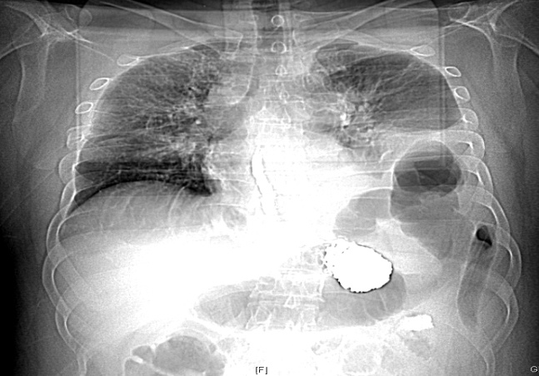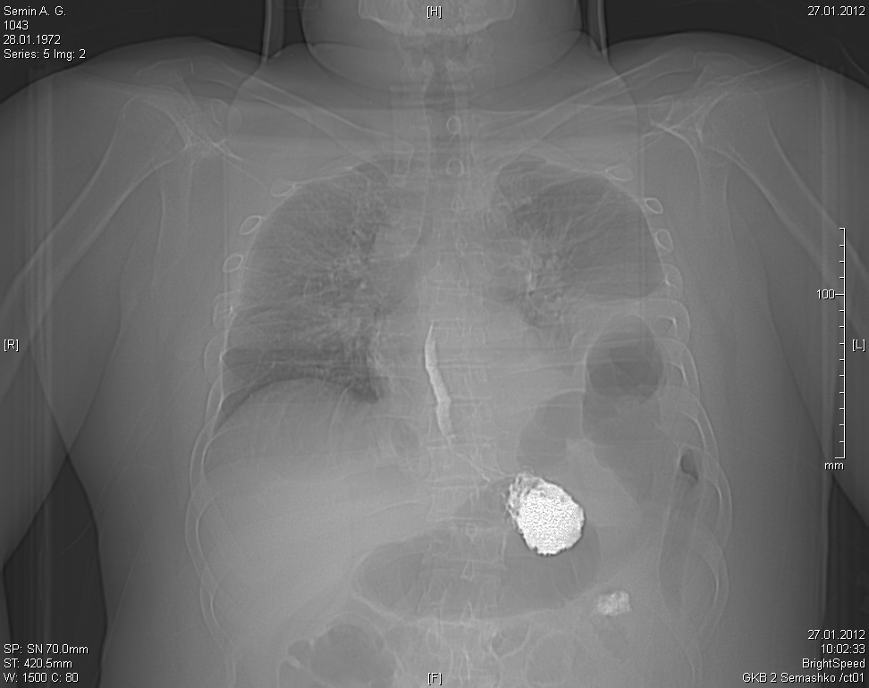

Рисунок 1,2. Пострадавший Н., 53 лет. Обзорная компьютерная томограмма. Контрастное исследование желулочно-кишечного тракта.. Эвентерация тонкой и ободочной кишок в левую плевральную полость.

Характерным признаком разрыва диафрагмы являлось изменчивость изображения в зависимости от степени наполнения желудочно-кишечного тракта и при перемене положения тела (Рис.3,4). Другим признаком, способствующим диагностике, является смещение средостения в здоровую сторону[2,5,12].
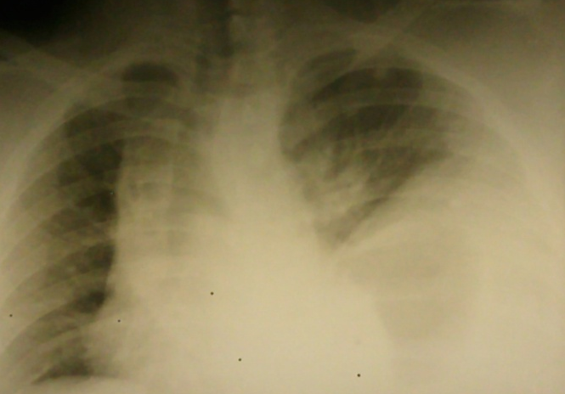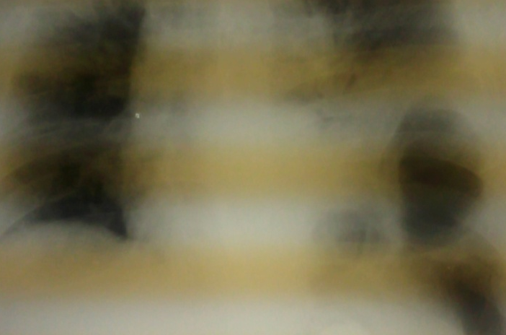
Рис.3. Пострадавший С.34 л. Эвентерация Рис.4. Пострадавший К. 43 л. Эвентерация в
в левую плевральную полость селезенки, левую плевральную полость желудка и
желудка, большого сальника. ободочной кишки.

Следует отметить, что трудность процесса диагностики обусловлена сочетанным характером повреждений.
В последние годы приоритетными стали лучевые методы, основанные на цифровых технологиях(УЗИ, Спиральная компьютерная томография)(Рис.5,6). При ультрасонографии определяли смещение сердца в противоположную сторону, нетипичное высокое расположение селезенки или печени, маятникообразное движение содержимого петель кишечника[6,7,8].
При спиральной компьютерной томографии выше диафрагмы в пределах грудной полости визуализировались выпавшие органы брюшной полости[10,11].

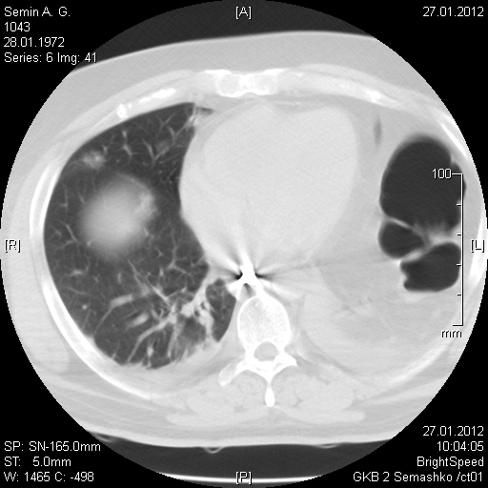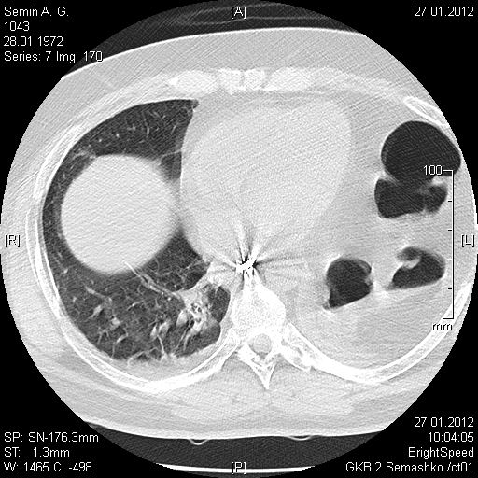

Рисунок 5,6. Пострадавший С., 34 лет. Политравма. Поперечный разрыв левого купола диафрагмы с эвентерацией кишечника в левую плевральную полость.

Лечение. Общепризнано, что все повреждения диафрагмы подлежат хирургическому лечению. Особо следует выделить то обстоятельство, что все пострадавшие имели сочетанный характер травм. И в этих условиях приоритетным являлось выполнение оперативных вмешательств, направленных на восстановление анатомической целостности диафрагмы(Рис.7,8). У подавляющего большинства они(операции) носили срочный и неотложный характер (43 пациента). Вправление выпавших органов, как правило, не представляло значительных трудностей[4,5,12].

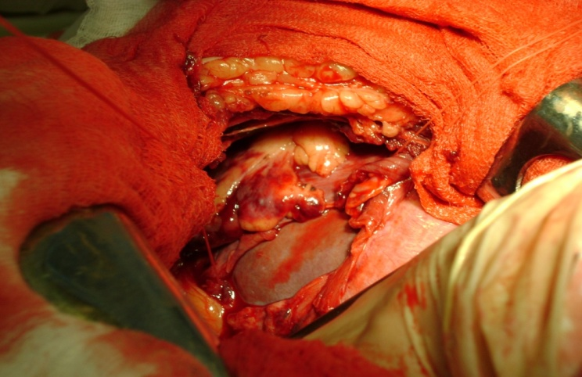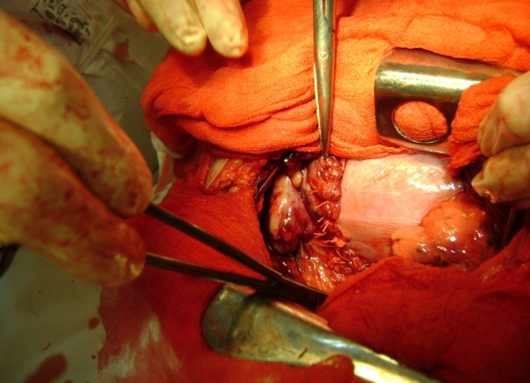

Рисунки 7,8. Пациент К., 33 лет. Поперечный разрыв правого купола диафрагмы(3). Правостороння торакотомия, восстановление целостности диафрагмы с использованием полипропиленовой сетки.

В подавляющем большинстве случаев(42 пациента) при повреждении диафрагмы восстановление дефекта диафрагмы осуществлялось в ходе лапаротомии[.
Ушивание отверстия производили нерассасывающим нитками на расстоянии 0,8-1,0 см друг от друга, стараясь создать дупликатуру, накладывая один край диафрагмы на другой. В основе использовали П-образные швы, проходящими у основания нижнего лоскута и на некотором расстоянии.
При этом происходит лишь некоторое уплощение купола. В половине случаев осуществляли пластику с использование полипропиленовой сеткой.
В качестве примера приводим клинический случай.
Пациент М., 27 лет и.б.№424 поступил в Самарскую городскую клиническую больницу №2 им. Н.А.Семашко 13.01.15 г через 1,5ч после дорожно-транспортного происшествия. В момент получения травмы почувствовал боль в груди, резкую слабость. На машине «скорой помощи» был доставлен в стационар.
При поступлении общее состояние пострадавшего тяжелое. Уровень сознания – оглушение. Частота дыхательных движений составляла до 24 мин. В левой плевральной полости дыхание практически не определялось. АД – 90 и 60 мм рт.ст. При пальпации живота определялись перитонеальные симптомы.
Сформулирован предоперационный диагноз: Закрытая травма живота с повреждение внутренних органов. Левосторонний гемоторакс. Травматический шок II степени.
По неотложным показаниям выполнено оперативное вмешательство.
I. Верхняя срединная лапаротомия. Устранение эвентерации внутренних органов в левую плевральную полость. Спленэктомия. Восстановление целостности левого купола диафрагмы, пластика по Н.Н.Каншину
Ушивание разрывов брыжейки и серозы сигмовидной кишки. Санация и дренирование брюшной полости.
II. Торакоскопия. Санация и дренирование левой плевральной полости.
Под общим обезболиванием выполнена верхняя срединная лапаротомия. В брюшной полости около 700 мл темной крови, жидкой и в свертках. Излившаяся кровь удалена с использованием электроотсоса.
При ревизии брюшной полости выявлена эвентерация желудка, селезенки и тонкой кишки в левую плевральную полость. Причина ее - полный попеперечный разрыв левого купола диафрагмы длинной 30х15см неправильной формы. Начало его(повреждения) визуализировалось от реберной части диафрагмы, далее на поясничную и заканчивался на медиастинальной части.
Выпавшие органы вправлены в брюшную полость. При осмотре селезенки выявлены ее множественные разрывы с признаками активного кровотечения.
Произведена спленэктомия. Селезенка удалена из брюшной полости. Далее произведено выделение дефекта диафрагмы. Ее целостность восстановлена с применением модифицированного метода Н.Н.Каншина с использованием полипропиленовой сетки фирмы B|Braun. Учитывая тяжелую травму груди и переломы грудных позвонков, интраоперационно выполнена фиброгастроскопия. Данных за повреждение пищевода не выявлено.
Дополнительный осмотр брюшной полости выявил множественные разрывы брыжейки сигмовидной кишки 25,0х7,0х3см. В средней трети стенки кишки имелся поперечный разрыв серозной оболочки 4,0х1,0см.
Разрывы серозы и брыжейки ушиты отдельными узловыми швами. Общий объем кровопотери составил около 1,5 литров(кровь, излившаяся в плевральную и брюшную полости). Дополнительные источники кровопотери перелом костей таза(лонная кость слева — 800 мл).
Далее выполнена видеоторакоскопия с дренированием левой плевральной полости. Дополнительно удалено около 300 мл крови.
Послеоперационный диагноз:
Диагноз: Тяжелая сочетанная травмы головы, груди живота, таза, позвоночника.
Закрытая черепно-мозговая травма. Сотрясение головного мозга. Перелом нижней челюсти справа.
Тяжелая закрытая травма груди с разрывом диафрагмы. Ушиб сердца, легких пищевода и органов средостения. Левосторонний гемопневмоторакс.
Тяжелая закрытая травма живота. Эвентерация желудка, селезенки, тонкой кишки. Повреждение селезенки. Разрыв брыжейки и серозной оболочки сигмовидной кишки. Внутреннее кровотечение.
Закрытая травма таза с переломом левой лонной кости.
Закрытый перелом IV-V грудных позвонков с угловым смещением.
В послеоперационном периоде проводилась комплексная интенсивная терапия. Выполнялись пункции и санация левой плевральной полости. Заживление ран(послеоперационных) первичным натяжением. Пациент выписан из стационара на 22 сутки в удовлетворительном состоянии.
Правильный доступ во многом определял безопасность и радикальность операции. Методом выбора являлся трансторакальный переднебоковой или боковой доступ в шестом межреберье (Рис.9,10).

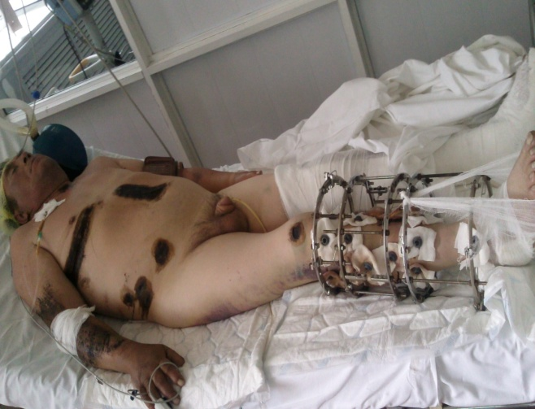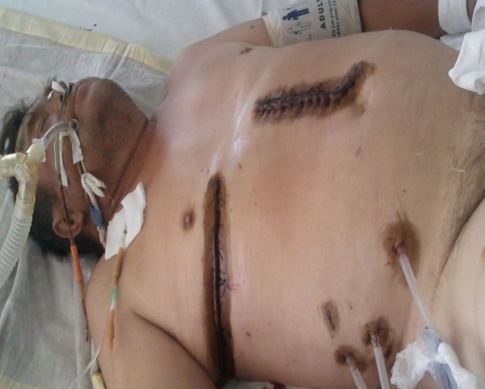

Рисунок 9,10. Пострадавший Л.41г. Политравма. Поперечный разрыв правого купола диафрагмы. Выполнена торакотомия и лапаротомия.

Однако при определении варианта доступа следует учитывать локализацию повреждения диафрагмы. В том случае, если дефект располагался между мечевидным отростком и передней аксилярной линией и при широкой нижней апертуре более удобна верхняя срединная лапаротомия[3,4]. Начинали с лапаротомии и в том случае, когда диагноз повреждения диафрагмы окончательно не установлен[3,4].
Если собственных тканей диафрагмы не хватало, особенно при больших грыжах, возможно применение полипропиленовых сеток. Укрепить пластику можно, наложив швы с захватом межреберных мышц либо фиксацией наружного края протеза чрезреберным швом[3,9].
Как показали результаты проведенного исследования, в группе пострадавших с применением компьютерной томографии летальность составила (11%). Во второй группе, где использовались рутинные методы диагностики, она достигла 21%. Общая летальность составила 17,5%
Предварительные результаты проведенного исследования позволили подтвердить решающее значение своевременной диагностики повреждений диафрагмы у данной категории пациентов. Это условие достигается использованием современных лучевых методов, основанных на цифровых технологиях.
Подводя итог изложенному, следует сделать несколько выводов.

В ы в о д ы.

- Диагностика повреждений диафрагмы должна основываться на лучевых методах. Среди них приоритетным является спиральная компьютерная томография(СКТ).
- Учитывая быстроту исследования, СКТ целесообразно использовать для неотложной диагностики при сочетанных травмах как повреждений груди, так и других анатомических областей.
- Последовательность оперативных вмешательств определялась наличием жизнеопасных осложнений. В большинстве случаев(81%) приоритетными являлись операции, направленные на восстановление целостности диафрагмы.
- Среди методов пластики диафрагмы, предпочтительным было использование синтетических материалов.
- Операционным доступом в подавляющем большинстве случаев являлась лапаротомия.

Л и т е р а т у р а

1. Багненко С.Ф., Стожаров В.В., Мирошниченко А.Г. Организация и оказание медицинской помощи пострадавшим при дорожно-транспортных происшествиях. – СПб.: «НИИ скорой помощи им.И.И.Джанилидзе», 2011. - 393с.
2. Ищенко Б.И., Бисенков Л.Н., Тюрин И.Е. Лучевая диагностика для торакальных хирургов. - СПб.: «Деан», 2007. - 343 с.
3. Котив Б.Н., Бисенков Л.Н. Избранные лекции по клинической хирургии. - СПб.: «Logos», 2010. - 715 с.
4. Dubose J.S., Scalia T.M. Open abdominal management after damage-control laparotomy for trauma// J. of Trauma end Acute Care Surgery. – 2013. – Vol.74, N1.- P.113-117.
5. Gabriel E., Patricia C., Ho, Shiu. Caustion and outcomes of diaphragmatic injuries in vehicular crashes// J. of Trauma end Acute Care Surgery. – 2013. – Vol.74, N3.- P.835-838.
6. Kirpatrikck A.M., Facs M., Strois M. and al., Hand-Held Thoracic sonography for detecting post-traumatic pneumothoraces: the extended focused assessment with sonography for trauma(EFAST)// J. of Trauma, injury, infection and Critical Care . – 2004. – Vol.57, N7. - P.288-293.
7. Keneally R., Szpisjak D. Thoracic trauma in Iraq and Afhanistan // J. of Trauma end Acute Care Surgery. – 2013. – Vol.74, N5.- P.1292-1297.
8. Lopez F.M., Metge L., Vivens F., Estorc J. Contribution of imaging in closed thoracic trauma // Rev.Prat. - 2007. - Vol.47, N 9. - P.958-963.
9. Ladislav M., Kaspar R., Marius K., Otmar T. The risk of mortality of polytrauma patients associated to ISS, NISS, APACHE II values and prothrombin time// J. of Trauma management end outcomes. - 2013. – Vol.4,N12.-P.2897-2899.
10. Marts B., Durham R., Shapiro M. et al. Computed tomography in the diagnosis of blunt thoracic injury // Amer.J. Surg. - 2004. - Vol.168, N 6. - P.688-692.
11. Sise M.J., Kahl J.E., Calvo R.Y. and al. Back to future: Reducing reliance on torso computed tomography in the initial evaluation of blunt trauma// J. of Trauma end Acute Care Surgery. – 2013. – Vol.74, N1.- P.92-97.
12. Zarour A., El-Menyar A., Al-Thani A. Presentations and outcomes in patients with traumatic diaphragmatic injury: A15-year experience// J. of Trauma end Acute Care Surgery. – 2013. – Vol.74, N6.- P.1392-1398.

Сведения об авторах:

- Кочергаев Олег Викторович, 1964 г.р., доктор медицинских наук профессор, руководитель травмоцентра ГБУЗ СО «Самарская городская больница №2 имени Н.А.Семашко. Адрес: 443008, г.Самара, улица Калинина, 32
E-mail: Olvik.03@Gmail.com,
тел. 975-33-14, сот.+79277222363.

